# רובוטים ניידים - תרגיל 2

עבדאללה ג'ולאני 206461394

ירון זליקוביץ 038274833

**1.א.** הסרטוט המתאים עבור מטריצת המרחקים

0.0 3.5 5.8 2.5

3.5 0.0 3.4 2.8

5.8 3.4 0.0 6.2

2.5 2.8 6.2 0.0

הצבת נקודה 1 בראשית הצירים. והצבת נקודה 2 על ציר x בהתאם למרחק.

הצבת נקודת 3 בחיתוך של שני המעגלים סביב נקודות 1,2. (dotted). יש שני פתרונות מראה, בחרנו בעליון.

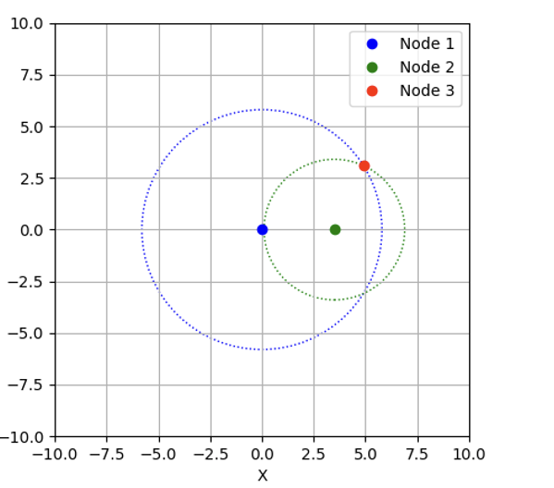

2. הצבת נקודה 4 בחיתוך של שלושת המעגלים סביב נקודות 1,2,3 (dashed).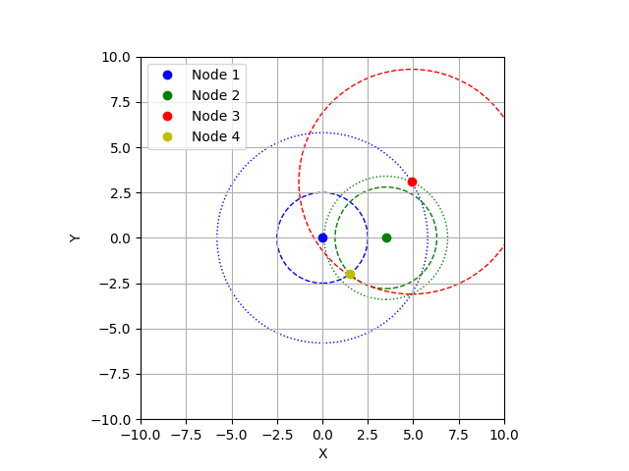

2.ג במצב של שלוש נקודת המוצבות על קו ישר נוצרת אי וודאות לגבי המיקום של הנקודה הרביעית (ציר סימטריה)

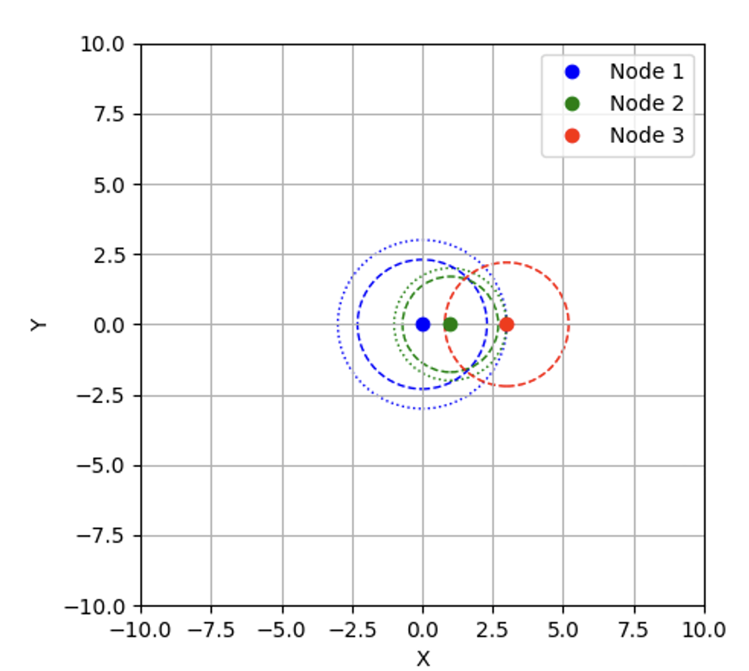

כדי לזהות מצב כזה ניתן להשתמש בכלל המשולש ( A+B>C ). אם מתקיים A+B = C הם צריכים להיות על קו ישר.

זיהוי של מצב כזה במטריצה אפשרי על ידי סריקת השכנים של משמאלו ומתחתיו.

אם מתקיים

3 הנקודות נמצאות על קו אחד.

כדי לפתור את הבעיה ניתן להחליף את סדר הבניה.

נניח שיש 4 נקודות p1,p2,p3,p4 כך ש p1,p2,p3 על אותו קו ו-p4 לא. אם נבנה את הגרף בסדר של p1,p2,p4,p3 ,תתקבל ודאות לגבי נקודה p4 ויהיה פתרון יחיד למציאת p3.

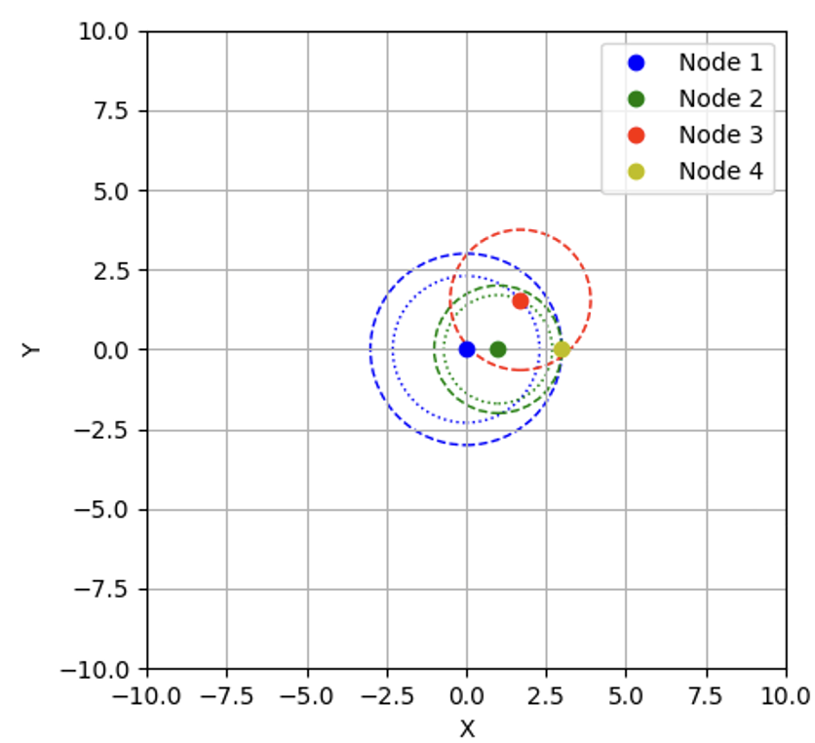

בפונקציית ה-matlab המצורפת, השתמשנו ב-queue שניתן כפונקציות עזר לחלק הראשון.

התור מאותחל עם אינדקסי כל הנקודות ( מספר רץ המציין שורה). בכל פעם נבדקת נקודה אחת מהתור מול 3 נקודת שהמיקום שלהן כבר ידוע. במקרים בהם אין 3 שכנים שידוע המיקום שלהם או במקרה של 3 שכנים על קו ישר, הנקודה נכנסת ל-queue והנקודה הבאה מטופלת לפניה. והפונקציה רצה עד לריקון התור למציאת מקום ודאי לכל הנקודות.

**2א**. פתרון בעיית השיוך של מדידה לעצם:

בהנחה שמסלול הרובוט ישר, מכיון שהרובוט יודע מה המרחק שהוא נע, ניתן למקם את מסלולו על ציר ה-y כך שמיקומו ההתחלתי יהיה על ראשית הצירים וכל תנועה במרחק תמקם אותו בנקודה .

הזווית בין העצם לרובוט לא ידועה, לכן ניתן לומר שמיקומו נמצא על מעגל ברדיוס של אחת המדידות שמרכזו במיקום של הרובוט בזמן המדידה.

נחלק את המדידות לקבוצות של מעגלים. כל קבוצה בעלת מרכז משותף (אחת מהנקודת על , , .

**פתרון גאומטרי:**

נתחיל בדגימות של שלושת הצעדים הראשונים של הרובוט.

לכל צעד נמפה את קבוצת דגימות שהתקבלו בו ונבחר לה צבע שונה.  
נסרטט את כל המעגלים מכל קבוצה בהתאם למרכז (מיקום הרובוט) והרדיוס (מרחק נדגם). צבע המעגל יהיה כצבע של הקבוצה.

נחפש נקודות מפגש של 3 מעגלים בצבעים שונים ונסמן אותן כנקודות מיקום האובייקט. לצורך הסיווג אין צורך למצוא את הנקודה הסימטרית ולכן מספיק להשתמש באחת מכל זוג סימטריות (באופן שרירותי נקבע שבוחרים רק מצד ימין של השרטוט)

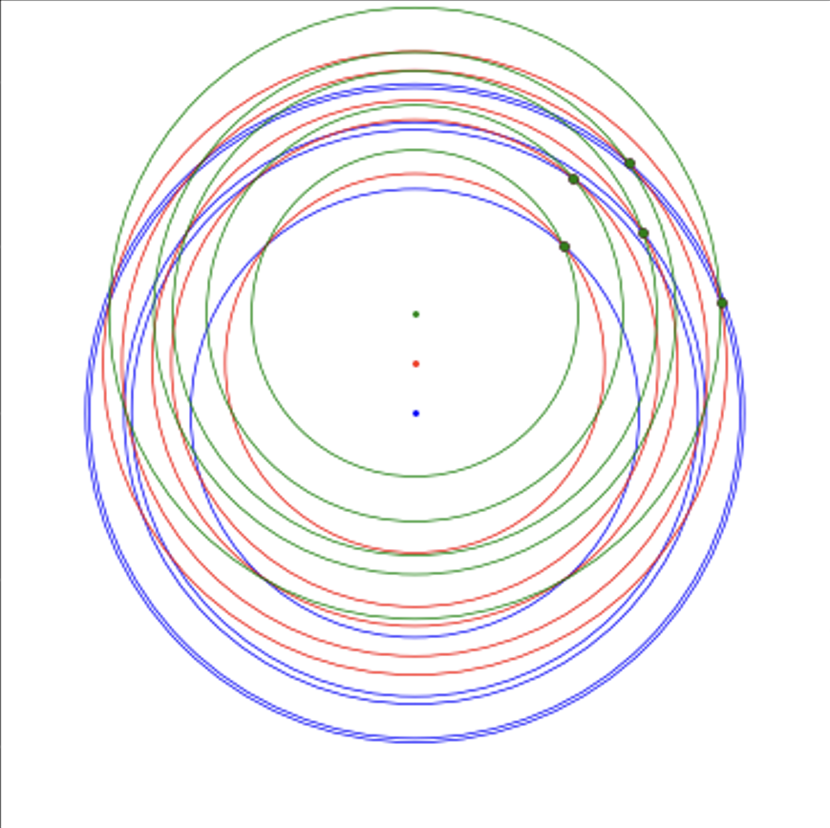

מהצעד הרביעי ומעלה ניתן לזהות בוודאות כל מקור של מדידה על ידי סרטוט מעגל ברדיוס המדידה שמרכזו במקום הרובוט הנוכחי.

המעגל יעבור בנקודה בה נמצא האובייקט שנדגם כי הדגימה נדגמה מהמיקום הנוכחי של הרובוט ונתקבל מרחק שהוא המרחק האמיתי של האובייקט המבוקש מהרובוט. ולכן ניתן לסווג את הדגימה לאוביקט שהמעגל עבר דרכו.

לדוגמא, בסרטוט זה המעגלים של שלב 1-3 צבועים שחור, והמעגלים של שלב 4 מסומנים בירוק. ניתן לראות שהם נופלים בדיוק על נקודות המפגש הקודמות

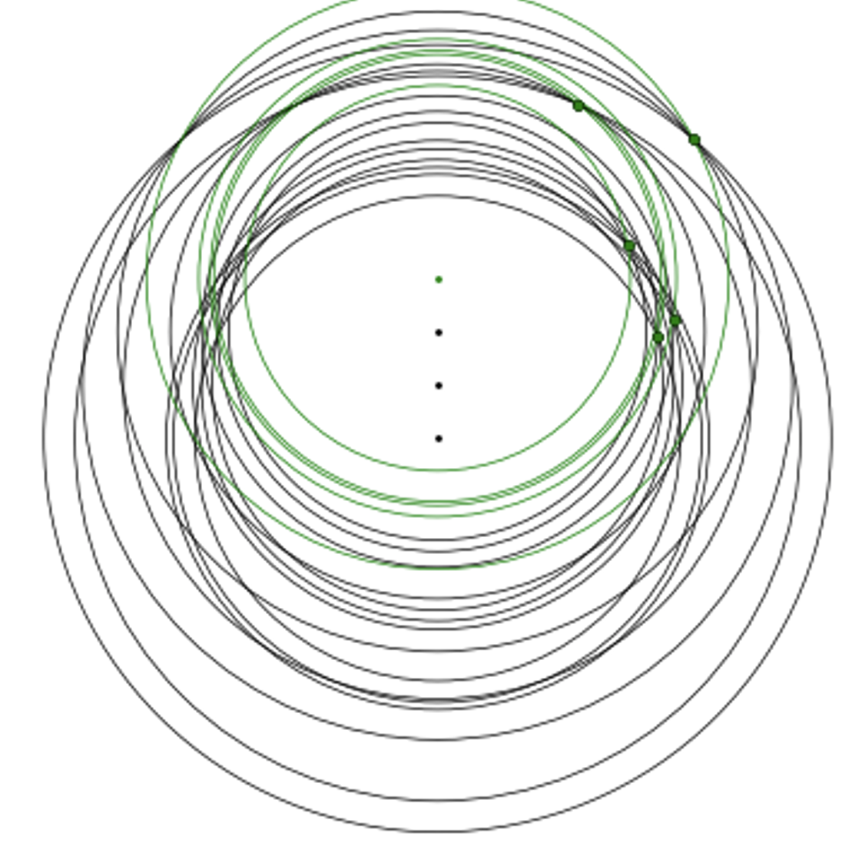

השיטה תכשל במקרה שהרובוט לא נע בקו ישר, כי קיימת אי ודאות גם לגבי המיקום שלו בציר x. סרטוט מעגל ברדיוס המדידות לא אפשרי (יש אין סוף מעגלים כאלה שמרכזם נמצא על המעגל שסובב סביב המיקום הקודם של הרובוט במרחק הצעד האחרון).

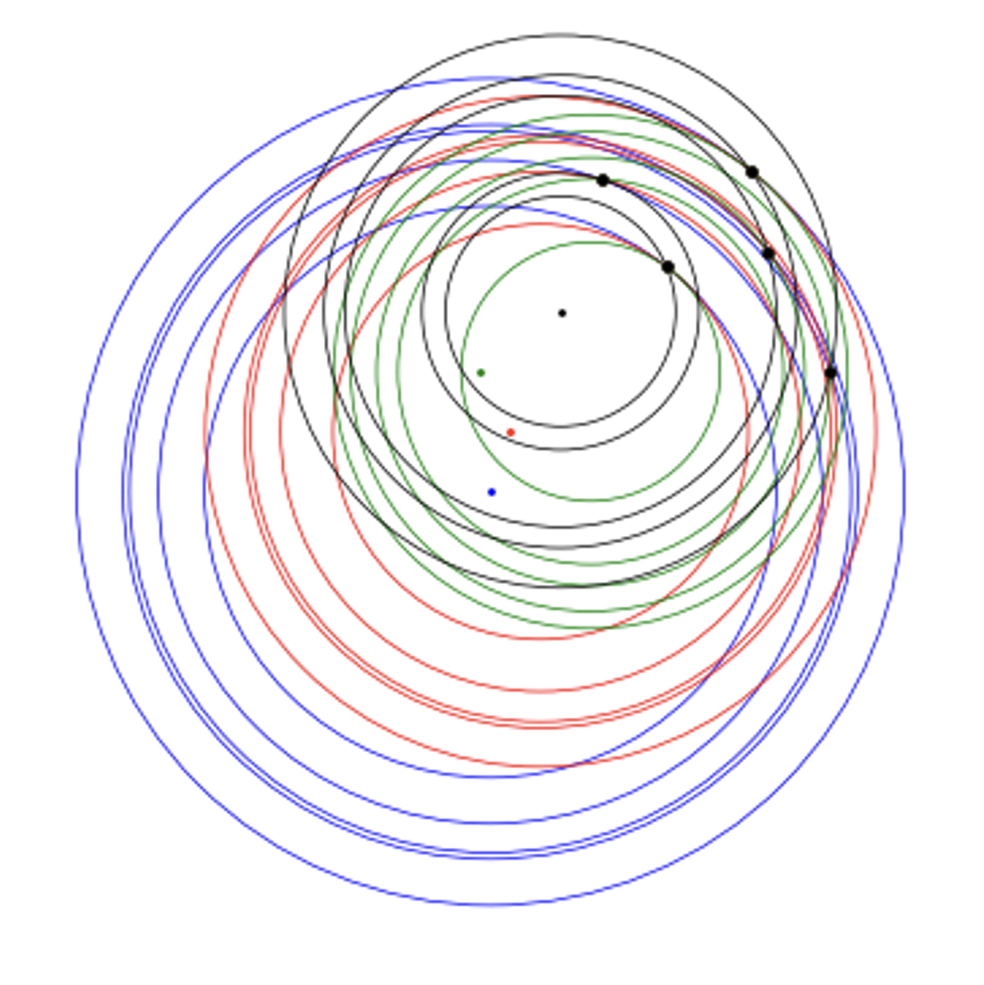

אם ידוע כיוון של התנועה או את זווית השינוי, ניתן לזהות מקורות בדיוק כמו במסלול בקו ישר. מכיוון שמיקום הרובוט ידוע

**פתרון אלגברי**

**אתחול:**

חלוקה לקבוצות כמו בפתרון הגאומטרי עבור כל אחד ממקומי הרובוט. כל קבוצה תכיל את משוואות המעגל ברדיוס ומרכז , , .

יש לעבור על כל התמורות של שלושה עיגולים (אחד מכל קבוצה) ולחשב את נקודת החיתוך שלהם. באמצעת פתרון מערכת משוואות:

אם קיים פתרון - שלוש המדידות מקורן באותו מקור.

נסמן עבור כל אובייקט i את שני פתרונות המערכת (שתי נקודות לכל אובייקט). כל פתרון ממפה לאובייקט.

**סיווג משלב 4 ומעלה**

עבור כל דגימה ליצור משוואת מעגל שמרכזו בנקודות .

דגימה שמקורה מאובייקט j תקיים את השוויון

כי היא נמצאת על המעגל.

לכן כדי לסווג את הדגימה, יש לבדוק כל אחת מנקודות המפגש ששמרנו בשלב האתחול ולהציבה במשוואת

המעגל הנ"ל. אם הנקודה מקיימת את השוויון, מקור הדגימה הוא האובייקט הממופה ממנה.

*דוגמא למימוש בשפת פיתון מצורפת בקובץ signal_source_identification.py .*

2.ב. בהינתן שיוך המקורות לאובייקטים, ניתן ליצור מטריצה מרחקים דלילה D שבה כל צעד של הרובוט ייצר שורה ועמודה בהתאם לערכי המדידות (**לפי המיפוי הנכון אחרי שייוך**).

תתקבל מטריצה כזו:

st1,st2, st3 - מיקומי הרובוט.

O1,O2, O3 - מיקומי האובייקטים

D1, d2, d3 - גודל הצעד שביצע הרובוט ממיקום למיקום

| **O5** | **O4** | **O3** | **O2** | **O1** | ***s…*** | **s3** | **s2** | **s1** |  |
| --- | --- | --- | --- | --- | --- | --- | --- | --- | --- |
| m15 | m14 | m13 | m12 | m11 | *d…* | d2 | d1 | 0 | **s1** |
| m15 | m24 | m23 | m22 | m21 | *d…* | d3 | 0 | d1 | **s2** |
| m15 | m34 | m33 | m32 | m31 | *d…* | 0 | d3 | d2 | **s3** |
| *m…* | *m…* | *m…* | *m…* | *m…* | *0* | *…* | *d…* | *d…* | ***s…*** |
| 0 | 0 | 0 | 0 | 0 | *m…* | m31 | m21 | m11 | **O1** |
| 0 | 0 | 0 | 0 | 0 | *m…* | m32 | m22 | m12 | **O2** |
| 0 | 0 | 0 | 0 | 0 | *m…* | m33 | m23 | m13 | **O3** |
| 0 | 0 | 0 | 0 | 0 | *m…* | m34 | m24 | m14 | **O4** |
| 0 | 0 | 0 | 0 | 0 | *m…* | m35 | m25 | m15 | **O4** |

על המטריצה הזו ניתן להריץ את האלגוריתם שהוצג בסעיף 1 להפיכת מטריצת מרחקים למיקומים.

האברים הראשונים שמציינים את מיקומם של s1..sn הם מיקומי הרובוט במסלול ביחס לאובייקטים השונים.

2ג. 1. נ**יתן לפתור את בעיית השיוך** במקרה שהרובוט נע בקו ישר לאורך כל המסלול כפי שהודגם בסעיף הקודם או כאשר זווית השינוי בין כיוון התנועה מנקודה לנקודה ידועה. במקרים הללו ניתן לקבוע באופן יחיד את מרכזי המעגלים (מיקום הרובוט) - ומהם ניתן למצוא מפגשים של 3 מעגלים. (פתרון מערכת 3 משוואות ריבועיות עם שני נעלמים).

לא ניתן לדעת במקרה של תנועה בכיוונים משתנים או לא ידועים, מכיוון שיהיו אין סוף פתרונות למערכת 3 משוואות ריבועיות עם 4 נעלמים.

2. **בהינתן שיוך** - ניתן למצוא את מיקום כל צעד של הרובוט בעזרת הפתרון שהוצג בסעיף 2.ב , עם מטריצת מרחקים.

במקרה שכיווני הצעדים לא ידועים, אך גודל הצעד ידוע, ניתן יהיה למצוא את המסלול כי מטריצת המרחקים מצפה לערכי d בלבד ללא תלות בכיוון.

במקרה של תנועה בקו ישר לאורך כל הדרך. האלגוריתם שהצענו לא יוכל לבחור נקודה חלופית ויאלץ למקם את O1 באופן שרירותי על צד אחד מצידי הסימטריה. במקרה זה המסלול יזוהה כמסלול ישר אבל המיקום שלו ביחס לאובייקטים לא יהיה נכון.